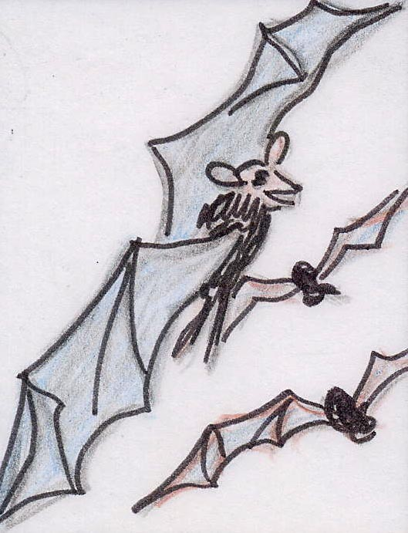  nietoperz - pipistrello  Nelle grotte vivono  i pipistrelli. | 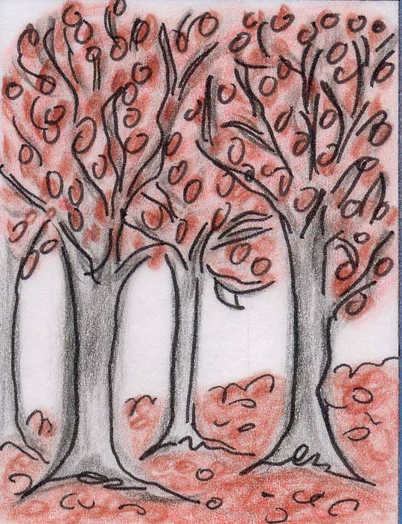  buk - faggio  Nella nostra zona crescono molti faggi. | 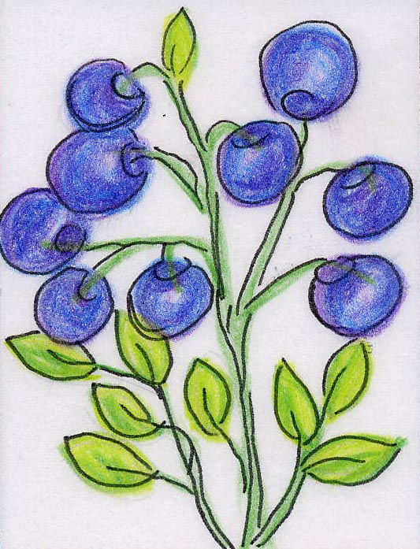  jagody - mirtilli  Se ne trovano molti nelle nostre foreste, sono squisiti.
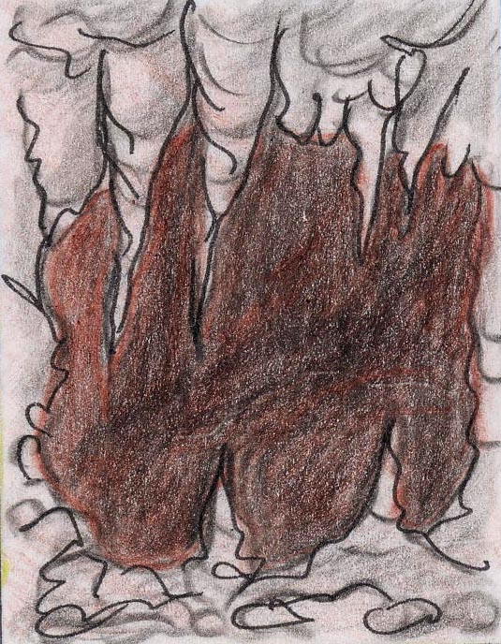  grota - grotta  Nella nostra zone ci sono molte caverne. | 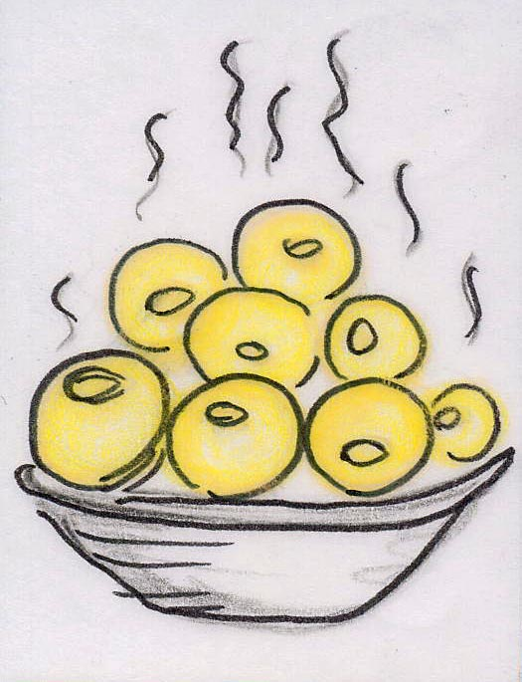  Kluski śląskie  gnocchi della Slesia  Sono la nostra specialità regionale. | 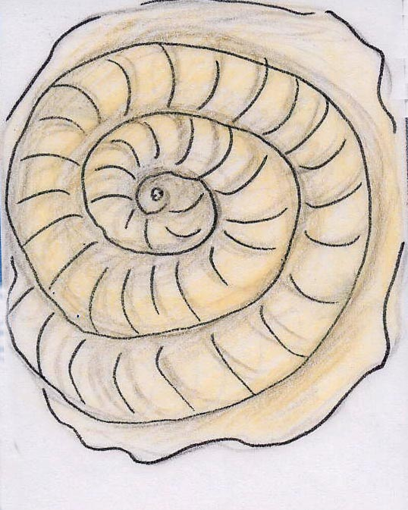  amonit - fossili  Sono impronte di animali vissuti qui nell’era giurassica.

